藏傳佛教教材套
第一課：概說密教思想發展的軌跡
課後工作紙
姓名： （ ） 班別： 日期：
一. 請完成地圖內的資料：
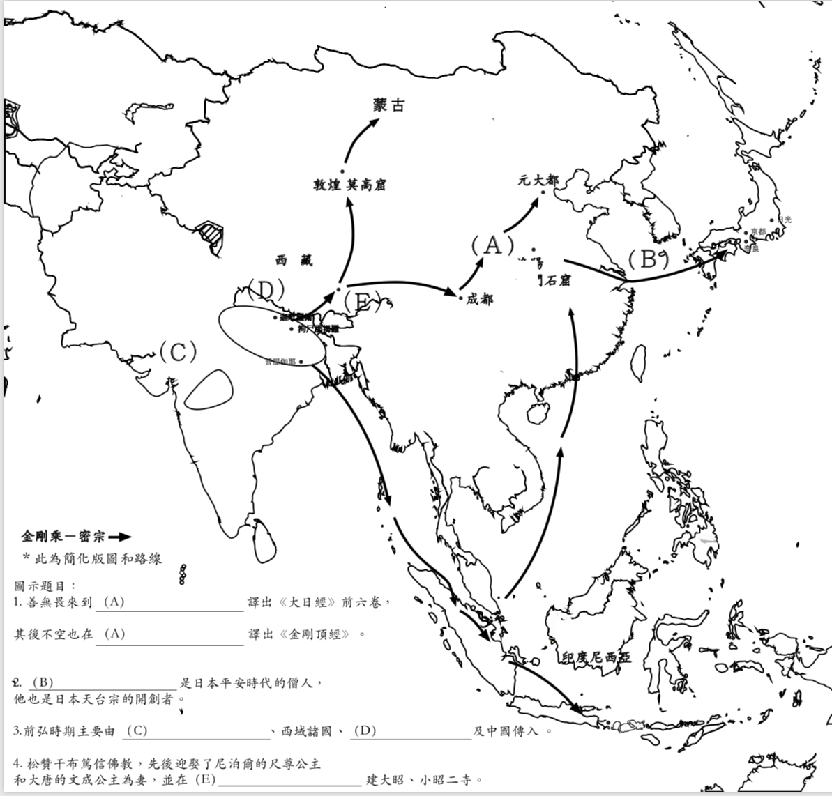
二. 課後問答
1. 為甚麼佛陀創立佛教後，並沒有全面禁止弟子使用密咒？

2.「開元三大士」對密思想在中國（唐代）的傳播有甚麼貢獻？

3. 松贊干布對西藏佛教有甚麼貢獻？

三. 反思題
1. 有預言說藏傳佛教的發展會走向世界，你同意嗎？

2. 假如你是惠果大阿闍梨，你會將所有密法傳給作為外國人的空海大師還是傳給本國的弟
子呢？為甚麼？
